1. 先到GitLab申請一個帳號，可以用google帳號連結．
   1. 右上角Settings -> Password可以更改密碼，此密碼可以直接在GitLab使用username/password登入，後面需要用到，（測試不影響google帳號的密碼，應該是GitLab獨立帳號密碼，只是透過google帳號建立）

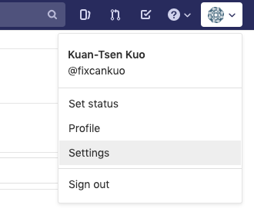

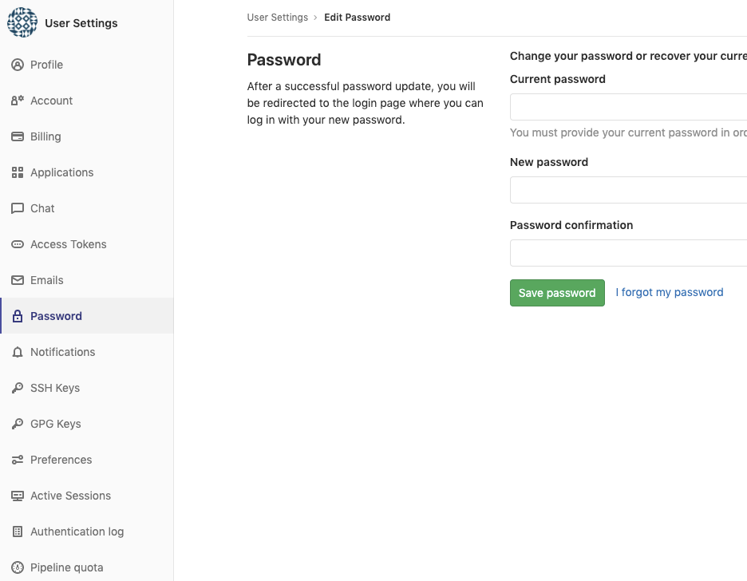

* 1. 目前建立一個BCLab group，下面有一個DiffusionGo project．目前設定為私人，需要將帳號加入才能使用

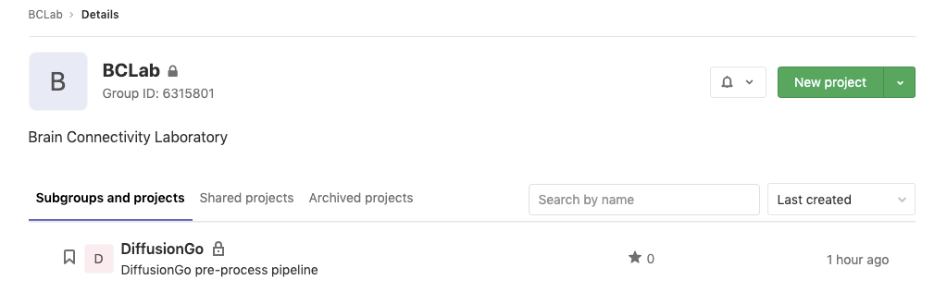

1. GUI 可以用 Sourcetree, 有Windows/MacOS(<https://sourcetreeapp.com>)，安裝時需要先申請Bitbucket帳號，一樣可以用google帳號連結，這個Bitbucket帳號應該就不會用到了
2. 電腦有安裝Xcode的話，應該就有git軟體了，可以直接使用

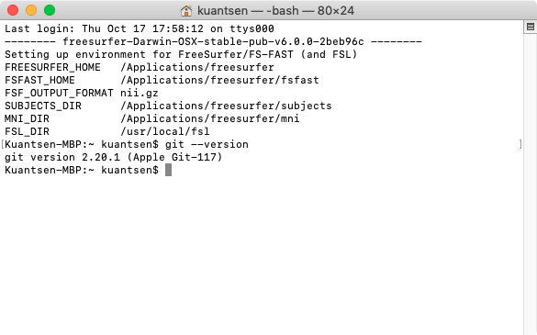

1. 可以先在電腦端建立一個資料夾，Local Repository的git專案位置(參考 /Users/kuantsen/GitLab/BCLabDP )
2. (這步應該可以不用執行，直接參考下一步使用GUI下載)
   1. Terminal先cd到/Users/kuantsen/GitLab/BCLabDP
   2. 輸入$ git clone [git@gitlab.com:BCLabDP/diffusiongo.git](mailto:git@gitlab.com:BCLabDP/diffusiongo.git)
   3. 要求帳號密碼時輸入第一步設定的username/password（試過google email無效）
   4. 可以把專案下載到本地電腦

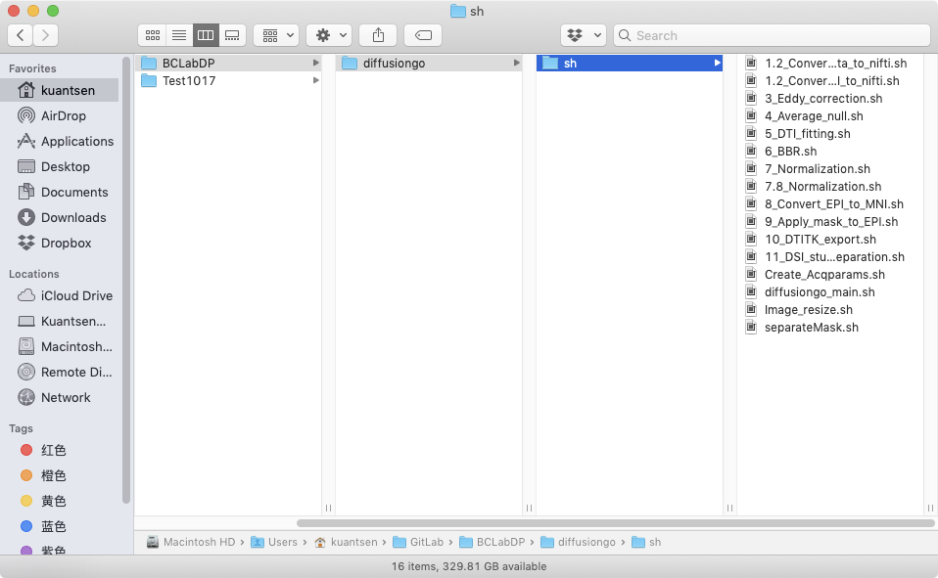

1. 透過GUI在本地端設定要同步位置，帳號密碼請填第一步設定的

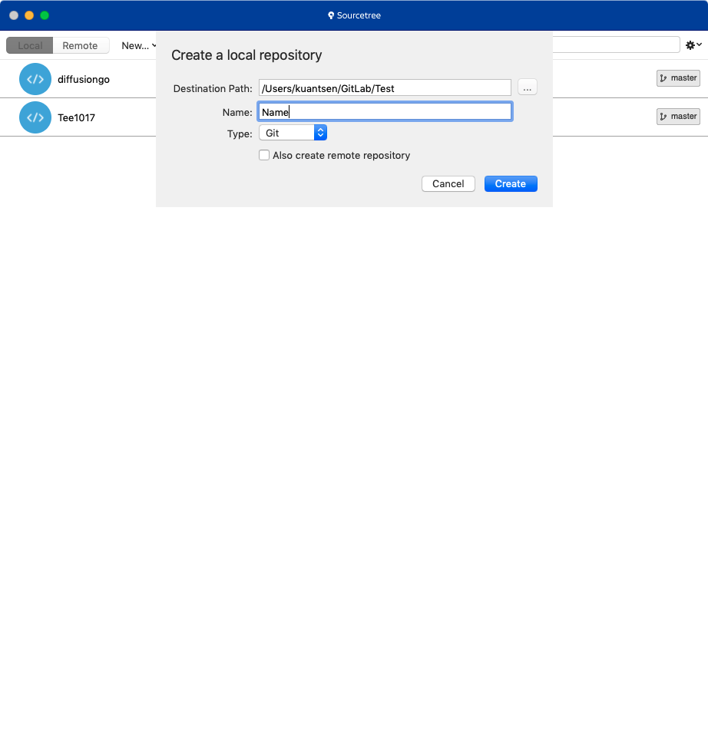

pull設定要下載project的位置”https://gitlab.com/BCLabDP/diffusiongo.git”

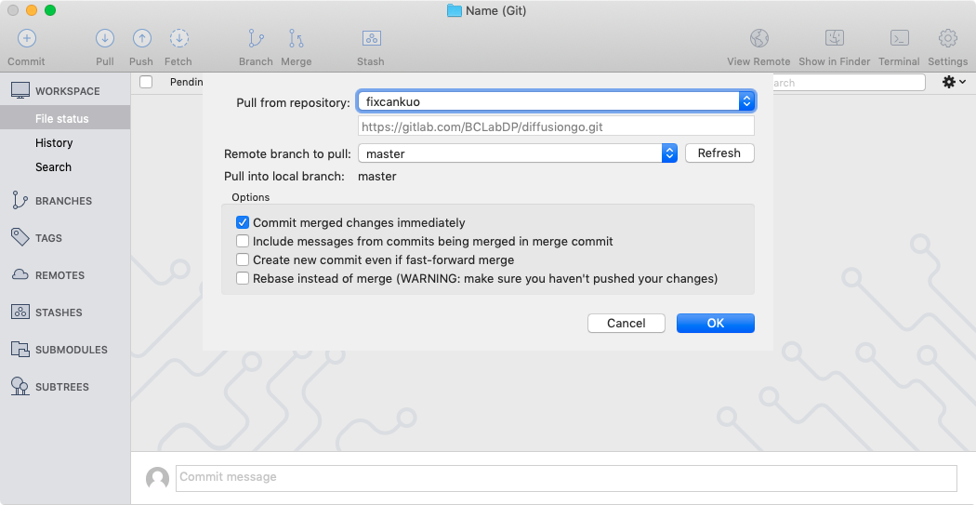

1. 下載下來應該長這樣

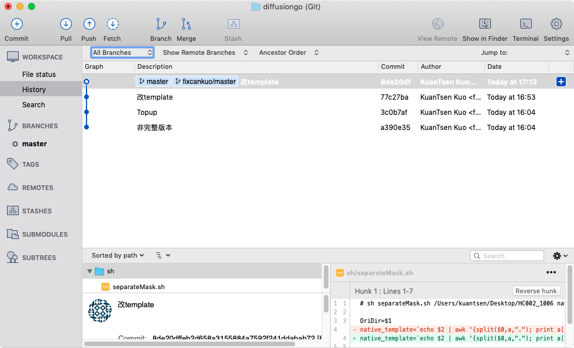

1. 從Sourcetree上面可以看到本地跟雲端的連結位置Settings -> Remotes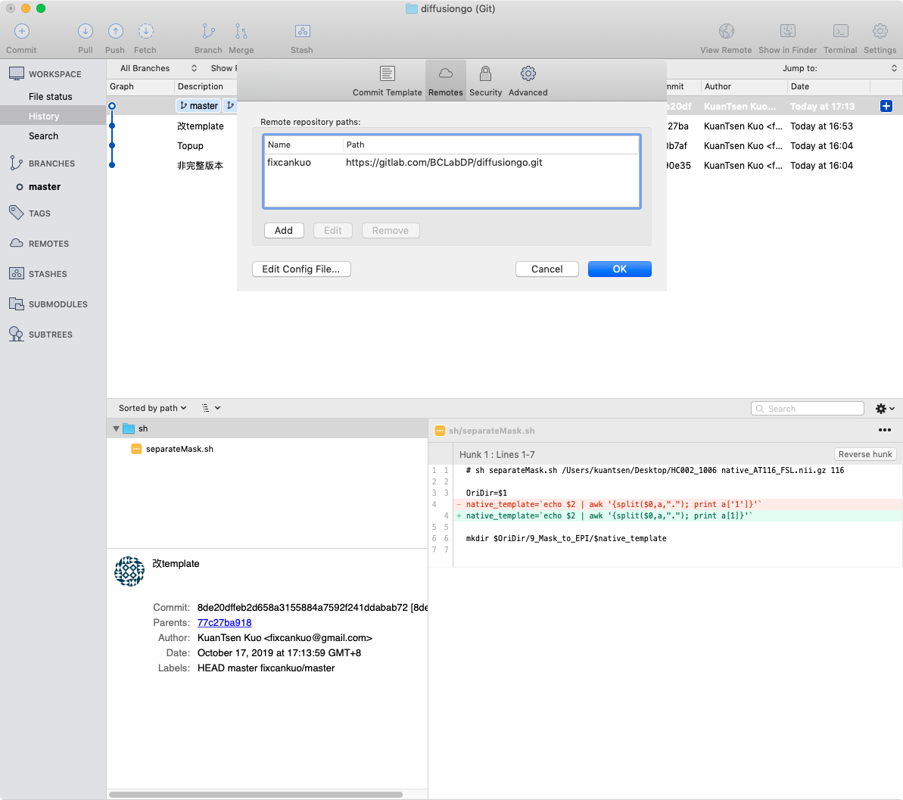
2. 有修改文件的話，Commit過後就可以 Push，GitLab網頁上應該可以看到修改過的內容．

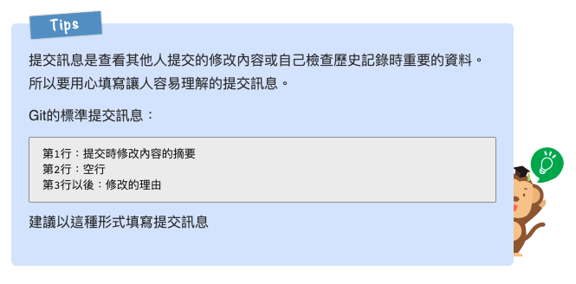

1. 參考圖示

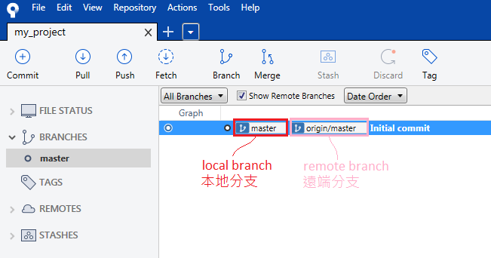

<https://backlog.com/git-tutorial/tw/>

<https://dotblogs.com.tw/raylee/2019/03/06/182342>

<https://ithelp.ithome.com.tw/articles/10206852>